\
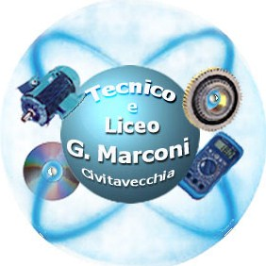

L’I.I.S.S “ G. Marconi” di Civitavecchia
Con il Patrocinio della
Città di Civitavecchia

partecipa a
“I TAMBURI PER LA PACE”
Una Fraternità per tutti i colori
Questo progetto vuole la concretizzazione della “ mission” educativa
dell’ E.I.P Italia che si fonda sulla pace e sui diritti umani
L’E.I.P Italia Scuola Strumento di Pace in collaborazione con
la Maison Internazionale de la poesie de Bruxelles
pour la Journée Mondiale de la Poésie

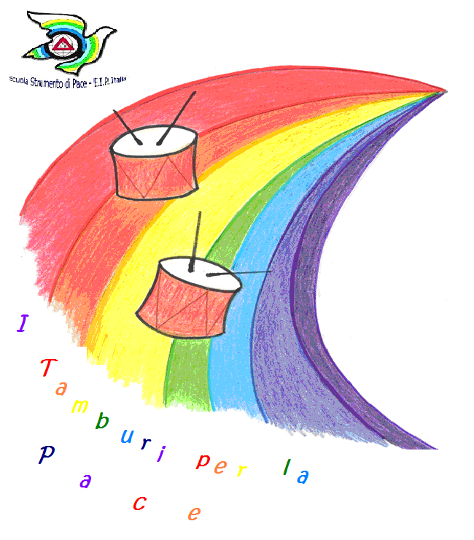

Aula Consiliare “R.Pucci -Civitavecchia
Sabato 24 marzo 2012
Ore 10,00-12,00

“ La pace è una creazione continua”
Raimond Poincaré

Progetto per studenti e docenti
delle Scuole primarie e secondarie statali e paritarie e Enti Locali

